81. Evidencia del envío de los informes trimestrales enviados a la SHCP
3er TRIMESTRE 2022

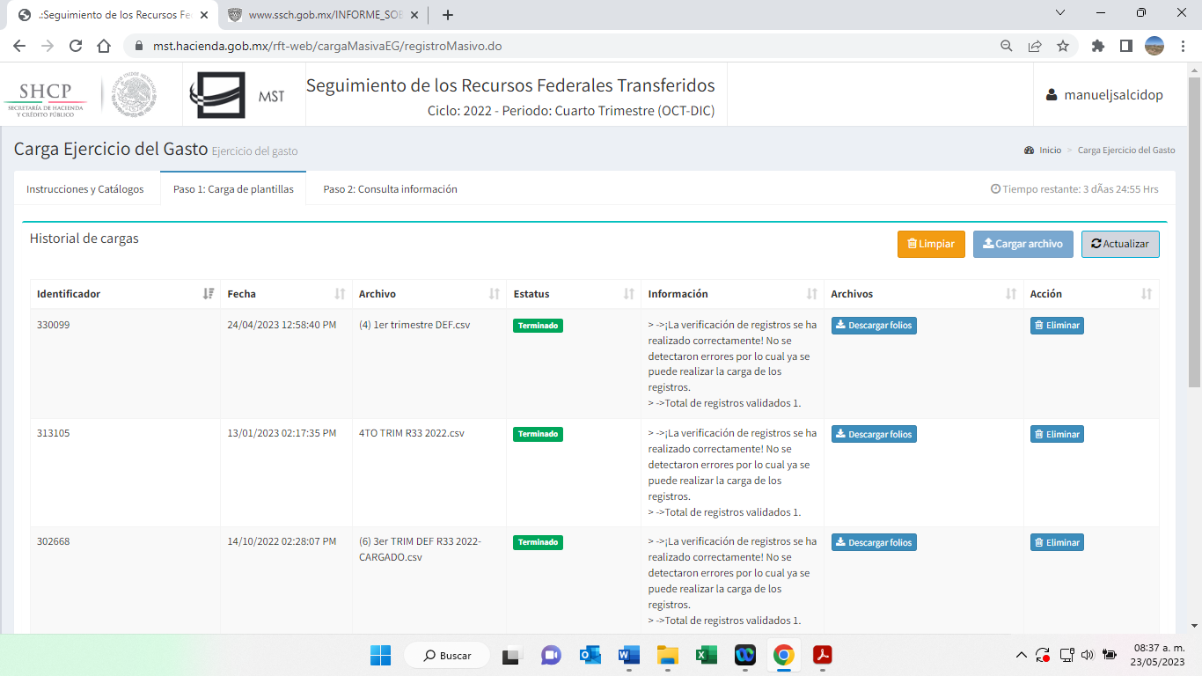

______________________________________
LIC. DORA HILDE CONTRERAS HOYOS
SUBDIRECTORA DE PROGRAMACIÓN Y PRESUPUESTO
RLBB/mjs

